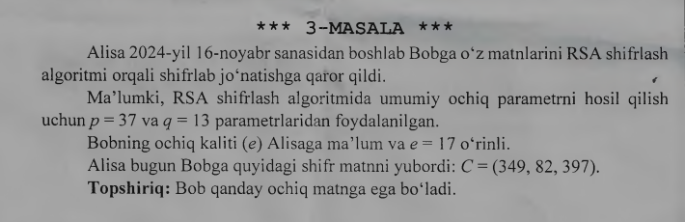

3-MASALA. RSA Shifrlash Algoritmi
RSA algoritmi (qisqa ketma-ketlik)
1) Kalit generatsiyasi
- Ikkita tub son tanlanadi: p va q.
- n = p*q, φ(n) = (p-1)*(q-1).
- gcd(e, φ(n)) = 1 shartini qanoatlantiruvchi e tanlanadi (ochiq kalit eksponenti).
- Yopiq eksponent d quyidagicha topiladi: ed ≡ 1 (mod φ(n)).
- Ochiq kalit: (n, e), yopiq kalit: (n, d).
2) Shifrlash
- Har bir blok (son) m < n uchun: c ≡ m^e (mod n).
3) Deshifrlash
- Har bir shifr bloki c uchun: m ≡ c^d (mod n).

Misol yechimi
Berilganlar: p=37, q=13, e=17, C=(349, 82, 397).
1) Modul va Eylеr funksiyasi:
n = 37 × 13 = 481,
φ(n) = (37−1)×(13−1) = 36×12 = 432.
2) Yopiq eksponent d ni topish:
17d ≡ 1 (mod 432)
Kengaytirilgan Evklid algoritmi orqali d = 305 topiladi.
3) Deshifrlash (m = c^d mod n):
349^305 mod 481 = 7
82^305 mod 481 = 23
397^305 mod 481 = 11
Natija: M = (7, 23, 11).
Agar 0→A, 1→B,... xarita ishlatilsa, bu H, X, L harflariga mos keladi.

